◈
WebTrustEngine
R50 · v3.7 · Kamuya Açık

Teknik Güven Notu
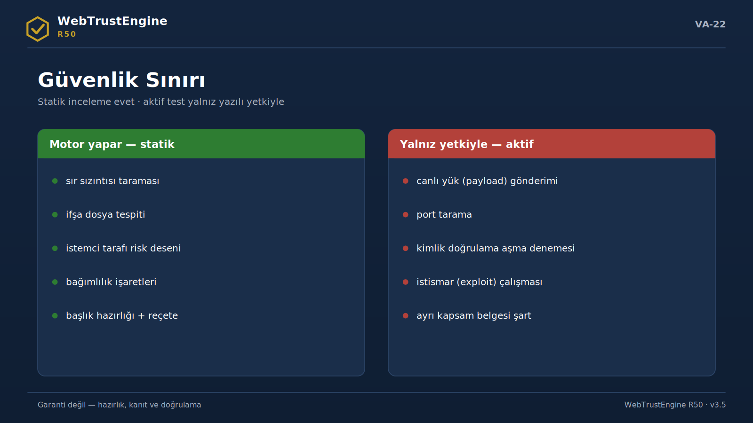
Görsel VA-22 — Güvenlik sınırı: statik inceleme motor işi; aktif test ayrı yetki ve kapsam ister.
Mimari, sınırlar ve doğrulama sözleşmesi — teknik değerlendiriciler için

Temmuz 2026

1. Amaç ve Okuyucu
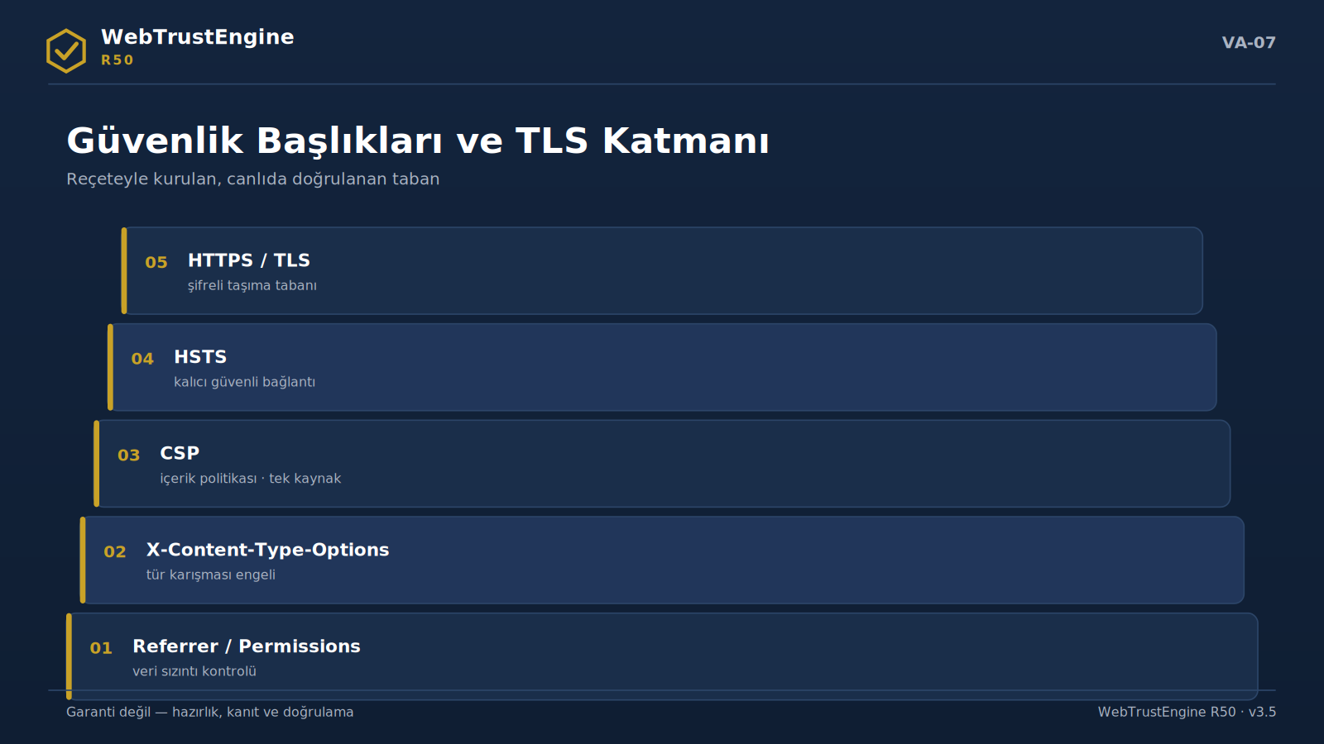
Görsel VA-07 — Güvenlik başlıkları ve TLS katmanı: tabandan politika katmanına.
Bu not; CTO, güvenlik ekibi, DevOps ve teknik satın alma için yazılmıştır. Amaç pazarlama değil, doğrulanabilirliktir: motorun ne yaptığı, neyi bilinçli yapmadığı, sayıların nereden geldiği ve her iddianın hangi dosyayla kanıtlandığı.
2. Mimari Genel Bakış
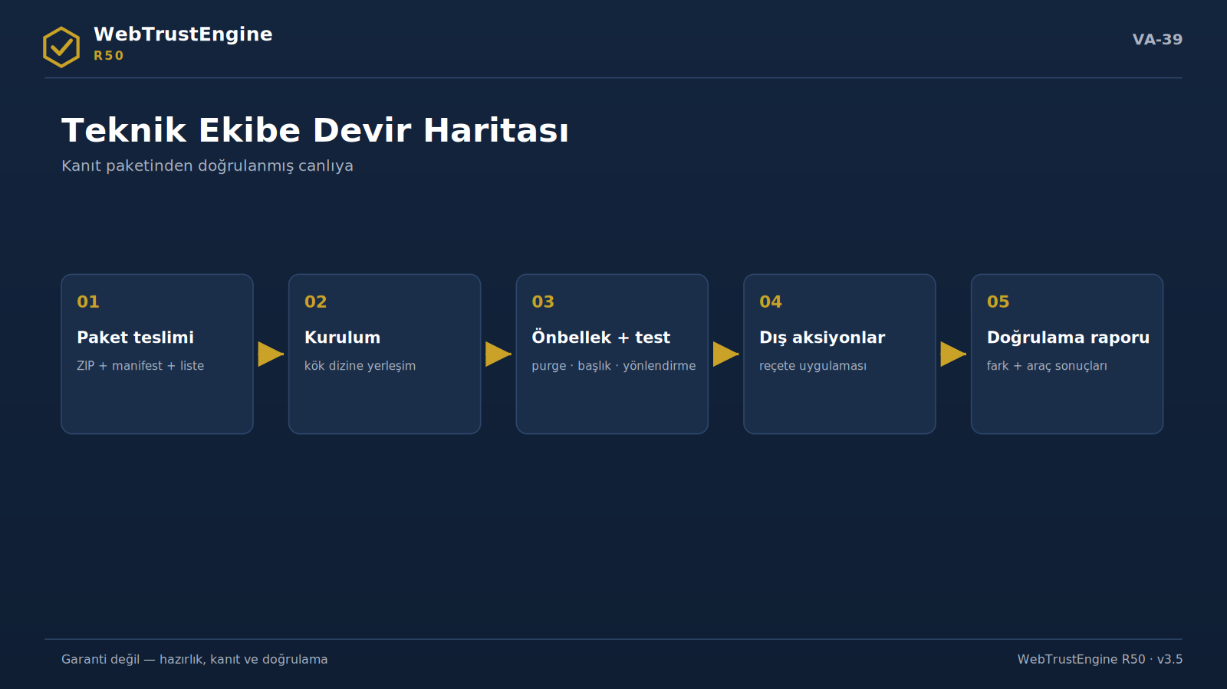
Görsel VA-39 — Devir haritası: teslimden doğrulama raporuna beş adım.
Akış beş aşamadır: girdi (ZIP/klasör/yetkili URL) → statik analiz (319 tespit + 68 güvenlik deseni) → Güvenli Düzeltme (SafeFix) üretimi (26 üretici, çalışma kopyasında) → kanıt paketi (skor/manifest/geri alma/sağlama toplamı) → doğrulama (21 doğrulama köprüsü + 24 dış reçete + Dağıt-Doğrula). Donmuş çekirdek sürümler arasında değişmez; yeni yetenek ayrı katmanda eklenir.
3. Girdi Tipleri ve Sınırları
ZIP
Dosya gerçeğini gösterir; sunucu davranışını gösteremez. En hızlı ve en güvenli mod.
Lokal klasör
Geliştirme kopyasında hızlı iterasyon; yayın öncesi kapı.
Canlı URL
Yanıt gerçeğini gösterir; yalnız sahiplik/yetki doğrulamasıyla ve okuma-amaçlı erişimle.
4. Statik Tespit Katmanı: 319 Nasıl Sayılır
319 = 80 çekirdek + 239 ayrıntılı. Sayım koddan yapılır (kontrol kimlikleri), CLI listesiyle, kalite kapısıyla ve kayıt dosyasıyla çapraz doğrulanır; üçü aynı değeri vermek zorundadır. Bir kontrol, referans kataloğun birden çok satırını fonksiyonel kapsayabilir; bu yüzden katalog-satırı sayısı asla kontrol sayısı gibi raporlanmaz.
5. Güvenlik Katmanı Detayı
Dört blok: (1) secret tarama — anahtar/parola/token desenleri; (2) ifşa yüzeyi — .env, yedek, .git, yapılandırma; (3) istemci riskleri — tehlikeli sink'ler, eval/document.write, karışık içerik; (4) sunucu-taraflı SAST sınıflandırması — SQLi/komut/traversal/deserialization/SSRF/XXE işaretleri. SCA/CVE mantığı riskli sürümleri işaretler ve güncelleme reçetesine bağlar; 'sömürülebilir' iddiası kurulmaz. Tüm bulgular OWASP diline eşlenir. Motor sömürü kodu üretmez; DAST-sınıfı her davranış yazılı yetki + kapsam ister.
6. Güvenli Düzeltme Mühendisliği
İlkeler: çalışma-kopyası izolasyonu; idempotent üreticiler (aynı koşu ikinci kez fark üretmez); dosya-düzeyi fark; tek-adım geri alma (yedek dizini + değişen/oluşturulan listeleri); davranış-nötr güvenlik (CSP kıran inline teknik yok, mevcut politika tespitinde çift-politika üretilmez); onay-gerektiren içerik sınıfına dokunulmaz. Her koşu FIX_MANIFEST — düzeltme manifesti ve ROLLBACK_MANIFEST (geri alma manifesti) üretir.
7. Canlı doğrulama Köprü Sözleşmesi
Sözleşme: statikte kesin ölçülemeyen her kontrol için köprü kaydı {kontrol, araç, metrik, nasıl} dörtlüsünü taşır. Offline koşuda durum 'requires_live' döner — motor değer uydurmaz. Canlı fazda ölçümü bağımsız araç yapar; köprü sonucu başlangıç ölçümüne ve rapora bağlar. 21 köprü; başlık notları, TLS, lab/saha performans, kontrast, yönlendirme zinciri ve önizleme denetçilerini kapsar.
8. Dış Reçete Şablonu
Her reçete üç alan taşır: nerede (panel/kayıt/servis), adımlar (sıralı ve kesin), doğrulama (hangi sorguyla teyit edilir). 24 başlık; DNS (DNSSEC, CAA), e-posta kimliği (SPF/DKIM/DMARC/MTA-STS), CDN/WAF, HSTS ön yükleme, arama konsolları, sunucu başlıkları ve security.txt'yi kapsar. Motor bu işleri 'yaptım' diye işaretlemez; uygulama sahibindedir, doğrulama köprüyle yapılır.
9. Sayaç Tutarlılığı ve Kalite Kapıları
Sürüm kabulü üç eşitliğe bağlıdır: CLI listesi = kalite kapısı = kayıt dosyası. Sayım betikleri özet satırlarını dışlar; tek-fark (off-by-one) sınıfı hatalar kapı tarafından yakalanır ve düzeltme sürüm notuna işlenir. Test paketleri (motor + güvenlik) her sürümde koşulur; sonuç raporu kanıt paketine girer.
10. Kanıt ve Bütünlük Disiplini
Paketleme sonrası gerçek dosyalardan SHA-256 üretilir; manifest dosya/boyut/tür envanterini taşır. Teslim doğrulaması üç adımdır: zip açılır, sağlama toplamı'lar doğrulanır, kritik dosyaların varlığı (skor, geri alma, reçeteler) kontrol edilir. Bu prosedür alıcı tarafında beş dakikadır ve tedarikçi iddialarını dosya gerçeğine indirger.
11. Bilinen Sınırlar
▸ Statik analiz sunucu-çalışma-zamanı davranışını göremez; canlı doğrulama zorunlu tamamlayıcıdır
▸ JS-render edilen içerik statik modda kısmî görünür; kritik sayfalarda canlı köprü önerilir
▸ Saha CWV üretilmez; CrUX/PageSpeed kaynaklıdır
▸ Aktif güvenlik testi kapsam dışıdır; yetkili ayrı çalışma gerekir
▸ Hukuki uygunluk yargısı insan katmanındadır
12. Doğrulama Matrisi
İddia | Kanıt dosyası | Bağımsız teyit
319 çalışan kontrol | CONTROL_REGISTRY + CLI listesi | kayıt-satır sayımı
Değişiklikler geri-alınabilir | ROLLBACK_MANIFEST — geri alma manifesti | geri-dönüş provası
Başlıklar hazır | düzeltilmiş ZIP .htaccess | SecurityHeaders (canlı)
TLS hazırlığı | yönlendirme+HSTS reçetesi | SSL Labs (canlı)
Perf hazırlığı | defer/cache değişiklikleri | PageSpeed (canlı)
Bütünlük | CHECKSUMS.sha256 | sha256sum -c

Bu matris, teknik değerlendiricinin tüm doğrulamayı kendi eliyle yapabilmesi için tasarlanmıştır; hiçbir satır tedarikçi beyanına yaslanmaz.
13. Girdi Hazırlama Kılavuzu
ZIP kökten alınmalı (index dosyası kökte), tüm varlık klasörleri (css/js/img/fonts) dâhil edilmelidir. Hariç tutulması gerekenler: node_modules, .git geçmişi, yerel yedekler ve gizli anahtar dosyaları — bunlar analiz gürültüsü ve gereksiz sır-ifşası üretir. Sembolik bağlantılar açılmış olmalı; boş klasörler sorun değildir. Çok dilli sitede dil kopyaları aynı ZIP'te, gerçek yollarında bulunmalıdır ki hreflang denetimi çalışsın.
14. Bulgu Şeması
Her bulgu beş alan taşır: module (tespit kimliği), severity (bilgi/orta/yüksek), dosya — file (göreli yol), eksen — axis (SEO/A11Y/TRUST/PERF/SCHEMA/CONTENT/DELIVER), sınıf — class (ENTEGRE/CANLI KÖPRÜ/DIŞ AKSİYON/KOŞULLU/UZMAN). Bu şema; filtreleme, önceliklendirme ve sınıf-bazlı yönlendirmeyi tek listeden mümkün kılar. Severity, düzeltme aciliyetini değil sinyal ağırlığını anlatır; aciliyet, alan skoru + iş bağlamıyla birlikte okunur.
15. Skorlama Modeli
Alan skoru; ilgili eksendeki bulgu yoğunluğu, önem dağılımı ve sayfa sayısına normalize edilerek 100 üzerinden türetilir. Overall, alanların ortalamasıdır. Bilinçli tasarım kararları: tek 'geçti/kaldı' damgası yoktur (karar bağlama aittir); skor iç-hazırlık ölçüsüdür ve bağımsız araç notuyla karıştırılmaz; iki koşu arası karşılaştırma yalnız aynı girdi tipi ve kapsamda anlamlıdır.
16. .htaccess Reçete Anatomisi
Reçete blokları sırasıyla: (1) HTTPS yönlendirme + HSTS; (2) güvenlik başlıkları (nosniff, frame-ancestors/X-Frame, Referrer-Policy, Permissions-Policy); (3) CSP — yalnız site kendi politikasına sahip değilse; (4) sıkıştırma; (5) cache-control süreleri (varlık tipine göre); (6) dizin listelemenin kapatılması. Her blok yorum satırıyla işaretlidir; barındırma işlemezse blok bazında devre dışı bırakılabilir.
17. CSP Çakışma Önleme
Akış: mevcut politika tespiti (sunucu yapılandırma dosyaları + meta etiketleri taranır) → varsa motor tarafı CSP eklenmez, yalnız uyum notu üretilir → yoksa origin-farkındalıklı temel politika önerilir (kullanılan dış kaynaklar beyaz-listelenir) → inline-script kıran teknikler hiçbir durumda üretilmez. Çift-politika kesişip daralttığı için tek-kaynak ilkesi mutlaktır.
18. Çok-Dilli ve hreflang Kuralları
Denetlenenler: her dil kopyasında karşılıklı hreflang çiftleri, x-default varlığı, canonical'ın kendi diline işaret etmesi, dil öznitelikleri ve meta setlerinin dil-bazlı eksiksizliği, kimlik sinyallerinin diller arası tutarlılığı. Tek yönlü hreflang, çapraz-canonical ve karışık-dil meta en sık üç hatadır ve dosya düzeyinde işaretlenir.
19. JSON-LD Denetim Kuralları
Kurallar: her blok ayrıştırılır (geçersiz JSON ayrı bulgudur); @type sayfa bağlamıyla eşleştirilir; tip başına zorunlu alan listesi denetlenir (Organization→name/url, FAQPage→soru-cevap çiftleri, Breadcrumb→sıralı öğeler); kimlik blokları arası tutarlılık (aynı ad/URL/sameAs) doğrulanır; sektörel tipler koşullu kural olarak yalnız içerik varsa önerilir. Yanlış-şema, eksik-şemadan daha maliyetlidir ilkesiyle temkinli üretim yapılır.
20. Statik Performans Kural Seti
Uygulananlar: harici scriptlere defer (inline'a dokunulmaz); width/height eksik görsellerin işaretlenmesi; ekran-dışı görseller için lazy önerisi; metin varlıklarına sıkıştırma + tip-bazlı cache süreleri; @import zinciri ve devasa tek-CSS uyarıları; üçüncü-taraf script envanteri. Yapılmayanlar: otomatik minify-yeniden-yazım (kaynak bütünlüğü) ve kritik-CSS çıkarımı (render bağımlı) — bunlar öneri olarak raporlanır.
21. Dağıt-Doğrula Teknik Prosedürü
Yedi adım: (1) düzeltilmiş ZIP'i kök dizine aç; (2) barındırma önbellek temizliği + CDN önbellek temizliği (varsa); (3) canlı başlıkları çek ve beklenen setle satır-satır kıyasla; (4) HTTP→HTTPS ve www kararını üç örnek URL'de izle; (5) var-olmayan URL ile 404 davranışını doğrula; (6) OG/Twitter hata ayıklayıcı'larında iki temsilci sayfayı tazele; (7) bağımsız araç turunu koş ve köprü çıktılarını başlangıç ölçümüne bağla. Rapor, beklenen↔canlı fark tablosunu üretir.
22. Veri İşleme ve Gizlilik
Girdi (ZIP/klasör) yalnız değerlendirme amacıyla işlenir; üretim çıktıları müşteriye teslim edilen paketle sınırlıdır. Sır-tarama bulguları rapora maskelenmiş biçimde girer (tam değer yazılmaz). Canlı-URL modu okuma-amaçlıdır; kimlik doğrulamalı alanlara girilmez. Saklama süresi ve imha, kapsam sözleşmesinde tanımlanır.
23. Entegrasyon Noktaları
Motor komut satırından koşar; bu üç entegrasyonu doğal kılar: (1) CI kapısı — sürüm dalında İnceleme koşup skor eşiğini kontrol etmek; (2) zamanlanmış İzleme — cron ile dönemsel fark; (3) teslim hattı — ajans çıktısının kabul öncesi otomatik İnceleme'ı. Çıktılar JSON+Markdown olduğundan mevcut raporlama araçlarına beslenebilir.
24. Çalıştırma Referansı
Tipik koşu; girdi yolu, çıktı dizini ve mod bayrağı alır; düzeltme uygulanacaksa apply bayrağı eklenir, sayfa üst sınırı büyük sitelerde koşuyu bölmek için kullanılır. Çıktı dizini sözleşmesi sabittir:
▸ site_work/ — düzeltme uygulanmış çalışma kopyası
▸ reports/ — skor + bulgu + sınıf raporları
▸ safefix/ — FIX_MANIFEST (düzeltme manifesti) + ROLLBACK_MANIFEST (geri alma manifesti) + yedekler
▸ RUN_SUMMARY.json — koşunun tek-bakış kaydı
Aynı girdiyle tekrar koşu, idempotenlik gereği yeni fark üretmez; üretirse bu bir hata sinyalidir ve sürüm kabulünü durdurur.
25. Çıktı Şemaları — Alan Alan
RUN_SUMMARY.json
Alan | Anlam
input / mode | girdi yolu ve koşu modu
pages | işlenen sayfa sayısı
score_before / score_after | iç hazırlık skorları
uygulanan düzeltme sayısı | koşuda uygulanan toplam düzeltme adedi
frozen_engine | çekirdek sürüm imzası
outputs | üretilen dosya yolları

FIX_MANIFEST.json — düzeltme manifesti
Alan | Anlam
schema_version / mode | şema sürümü ve koşu modu
change_count | toplam değişiklik
needs_human_count | insan onayı bekleyenler
backup_dir | yedeklerin yolu
changes[] | tür+dosya+not düzeyinde kayıtlar

ROLLBACK_MANIFEST.json — geri alma manifesti
Alan | Anlam
backup_dir | geri dönüşün kaynağı
files[] | değiştirilen dosyalar
created_files[] | yeni oluşturulanlar (geri dönüşte silinir)

26. Hata Modları ve Teşhis
Mod: Kısmi ZIP
Belirti: Bulgular anormal yoğun, varlık-eksik uyarıları küme halinde.
Çözüm: Kökten tam ZIP yeniden alınır; hariç-liste gözden geçirilir.
Mod: Kodlama sorunu
Belirti: Türkçe karakterler bozuk görünür; içerik bulguları çarpık.
Çözüm: Kaynak UTF-8'e normalize edilir; koşu tekrarlanır.
Mod: İzin/salt-okunur çıktı
Belirti: Güvenli Düzeltme yazamaz; manifest boş.
Çözüm: Çıktı dizini yazılabilir konuma alınır.
Mod: Politika çakışması
Belirti: Canlıda stil/script kırılması; konsolda CSP ihlali.
Çözüm: Tek-kaynak kuralı: sunucu politikası varsa motor CSP'si kaldırılır; inline-hile asla kullanılmaz.
Mod: Cache yanılgısı
Belirti: Dosya doğru, canlı eski.
Çözüm: Önbellek temizliği (purge) adımı koşulur; başlık fetch tekrarlanır.
Mod: Önizleme eskimesi
Belirti: Sosyal kart günler önceki hali gösterir.
Çözüm: paylaşım önizleme aracında (Sharing Debugger) tazeleme; iki temsilci URL ile doğrulama.
27. Sürüm Kabul Kontrol Listesi
▸ CLI = kapı = kayıt (80/26) eşitliği
▸ Test paketleri (motor+güvenlik) OK
▸ İdempotenlik: ikinci koşu sıfır fark
▸ İki referans sitede tam tur
▸ YOL HARİTASI = 0 teyidi
▸ Patch/Count/Test raporları üretildi
▸ Sağlama toplamı'lar paket-sonrası hesaplandı
▸ Aç-doğrula: sağlama toplamı + kritik dosya varlığı
▸ Donmuş anlık görüntü (freeze-snapshot) değişmedi
▸ İddia güvenliği (iddia güvenliği) grep temiz
▸ Geri alma provası yapıldı
▸ Sayı-köken defteri güncel
28. Teknik Mini Sözlük
▸ İdempotenlik — Aynı girdiyle tekrar koşunun yeni fark üretmemesi.
▸ Freeze anlık görünüm — Sürümler arası değişmeyen çekirdek imzası.
▸ Axis — Bulgunun kalite ekseni (SEO/A11Y/TRUST…).
▸ Class — Bulgunun artefakt sınıfı (ENTEGRE/CANLI KÖPRÜ/…).
▸ requires_live — Köprünün offline durum değeri.
▸ Maskeli bulgu — Sır değerinin rapora yazılmaması.
▸ Tek-kaynak CSP — Politikanın tek yerden yönetilmesi kuralı.
▸ Beklenen set — Canlı fetch'in kıyaslandığı başlık listesi.
▸ Aç-doğrula — Paket sonrası zip+sağlama toplamı+kritik-dosya kontrolü.
▸ Fark raporu — Beklenen↔canlı fark tablosu.
29. İki Referans Koşunun Anatomisi
Her sürüm iki referans sitede tam tur ile kabul edilir; R50'de iki koşunun iç-hazırlık profili şöyleydi (skorlar motorun iç ölçüsüdür; canlı araç notu değildir):
Koşu | İç skor (önce→sonra) | Öne çıkan düzeltme sınıfları
Referans A (kurumsal ürün sitesi) | 88 → 96 | başlık reçetesi · OG/Twitter tamamlanması · sitemap/robots yenileme
Referans B (kurumsal hizmet sitesi) | 87 → 98 | meta/kanonik tamamlama · JSON-LD temel blokları · görsel boyut/lazy

İki koşunun ortak deseni öğreticidir: en büyük skor sıçramaları 'eksik meta katmanı' ve 'teslimat hijyeni' sınıflarından gelir; güvenlik başlıkları ise skoru değil risk profilini değiştirir ve gerçek karşılığı ancak canlı turda görünür. Koşu çıktıları (RUN_SUMMARY, iki manifest, değişen-dosya listeleri) sürümün kanıt paketinde saklanır.
30. Köprü-Sonuç Bağlama Örneği
Köprünün pratikte nasıl çalıştığını tek satırda gösterelim. Beklenen-set kaydı şunu der: 'strict-transport-security başlığı canlı yanıtın içinde bulunmalı; ölçüm: canlı başlık fetch'i + SecurityHeaders'. Dağıt-Doğrula turunda canlı fetch üç sonuçtan birini döndürür: başlık beklenen değerle var (satır kapanır), başlık var ama değer farklı (fark tablosuna değer-uyuşmazlığı olarak yazılır), başlık yok (önce önbellek temizliği kontrolü, sonra sunucu-işleme teşhisi). Köprünün görevi bu üçlü sonucu başlangıç ölçümü satırına bağlamaktır — böylece 'başlık hazırlandı' iddiası hangi tarihte, hangi yanıtla doğrulandıysa o kayıtla birlikte durur.
31. Reçete-Doğrulama Sorgu Kalıpları
Dış reçetelerin 'doğrulama' alanı, standart yönetim sorgularına dayanır; en sık kullanılan kalıplar:
▸ E-posta kimliği: TXT kaydı sorgusu ile SPF/DMARC metninin yayında olduğunu görmek
▸ DNSSEC: DS kaydı sorgusunun boş dönmemesi
▸ HSTS ön yükleme: ön yükleme listesi durum sayfasında alan adının görünmesi
▸ Sunucu başlıkları: canlı yanıt başlıklarının çekilip beklenen setle kıyaslanması
▸ security.txt: /.well-known/security.txt yolunun 200 dönmesi
▸ Arama konsolları: mülk doğrulamasının panelde 'doğrulandı' görünmesi
Kalıpların ortak özelliği tarafsızlığıdır: doğrulama, reçeteyi yazanın beyanına değil, herkesin tekrarlayabileceği sorguya dayanır.
32. Rehber Çapraz-Referans Haritası
Bu notun her ana konusu, 46 sayfalık Yetenek Rehberi'nde daha geniş bir bölümle eşleşir; derinleşmek isteyen okuyucu için harita:
Bu nottaki konu | Rehber bölümü
Mimari ve modlar (§2-3) | Rehber §5-9 (10 alan + dört mod derin)
Güvenlik katmanı (§5) | Rehber §11 Güvenlik Sınırı
Güvenli Düzeltme mühendisliği (§6) | Rehber §7 + §31 Rapor Okuma
Köprü sözleşmesi (§7, §30) | Rehber §18 Canlı Doğrulama Köprüleri
Dış reçeteler (§8, §31) | Rehber §17 + §34 Araç Protokolü
Hata modları (§26) | Rehber §29 Sık Yapılan Hatalar
Kabul listesi (§27) | Rehber §32 Sürüm Disiplini
Veri işleme (§22) | Rehber §16 Gizlilik + §38 Tedarikçi Soruları

Harita, iki dokümanın tek gövdenin parçaları olduğunu görünür kılar: teknik not sözleşmeyi, rehber bağlamı taşır.
33. Beklenen-Set Referansı: Dokuz Başlık
Dağıt-Doğrula'nın satır-satır kıyasladığı dokuz başlık; her biri için beklenen kalıp ve tek-cümle gerekçe:
Başlık | Beklenen kalıp | Gerekçe
strict-transport-security | max-age + includeSubDomains | HTTPS kalıcılığı
content-security-policy | tek kaynak; origin beyaz-liste | enjeksiyon yüzeyini daraltır
x-content-type-options | nosniff | MIME karıştırmayı keser
x-frame-options / frame-ancestors | SAMEORIGIN ya da CSP karşılığı | clickjacking koruması
referrer-policy | strict-origin-when-cross-origin | URL sızıntısını sınırlar
permissions-policy | kullanılmayan API'ler kapalı | yüzey küçültme
cache-control (varlıklar) | tip-bazlı max-age | hız + tazelik dengesi
content-type + charset | doğru tip; utf-8 | kodlama tutarlılığı
location (yönlendirme) | tek adım; https hedef | zincir ve döngü yok

Kalıplar başlangıç referansıdır; site-özel politika (örn. üçüncü-taraf gereksinimleri) beklenen-seti bilinçli olarak değiştirebilir — değişiklik nedeni fark raporunda not düşülür.
34. Kanıt Paketi Kabul Provası — Alıcı İçin Beş Dakikalık Prosedür
Teknik değerlendirici, teslim edilen kanıt paketini beş dakikada kendi eliyle doğrulayabilir; bu prova, tedarikçi beyanına ihtiyaç bırakmaz ve her adımı tekrarlanabilir bir sorguya dayanır.
▸ Adım 1 — Aç ve envanteri gör: ZIP açılır, MANIFEST dosya/boyut/tür envanteriyle beklenen yapı karşılaştırılır. Eksik üst-klasör (reports/, safefix/) ilk uyarıdır.
▸ Adım 2 — Bütünlüğü doğrula: sağlama toplamı dosyası üzerinde standart doğrulama komutu çalıştırılır; tüm satırlar OK dönmeli. Tek satır bile FAIL ise paket elden geçmiştir ve reddedilir.
▸ Adım 3 — Sayıyı denetle: CONTROL_REGISTRY (ya da eşdeğeri) satır sayısı ile pazarlama sayısı (319) karşılaştırılır; katalog büyüklüğü (2.033) ayrı sütunda olmalı, ikisi karıştırılmamalı.
▸ Adım 4 — Geri-dönüşü sına: ROLLBACK_MANIFEST (geri alma manifesti) içindeki backup_dir'den bir dosya geri kopyalanır ve sitenin açıldığı görülür — 'geri alınabilir' iddiasının canlı provası budur.
▸ Adım 5 — Canlı bağı kontrol et: Dağıt-Doğrula fark raporunda en az bir başlık satırının beklenen↔canlı kıyasını ve bağlı bağımsız-araç sonucunu doğrula; 'hazırlandı' iddiası bir tarihe ve yanıta bağlı olmalı.
Prova geçerse paket kabul edilir; herhangi bir adım başarısızsa sorun sınıfı (bütünlük / sayı / geri-dönüş / canlı bağ) nettir ve tedarikçiye tek cümleyle iletilebilir. Bu prosedürün kendisi, ürünün 'dosya konuşur' vaadinin alıcı-tarafı kanıtıdır.

